EGIPTO AL COMPLETO
EN SEMANA SANTA 2026

CIUDADES: CAIRO, LUXOR, ESNA, EDFU, KOM OMBO, ASWAN

INCLUYE
- 10 días / 08 noches
- Vuelos Internacional: Cdmx– Paris– Cairo -Paris-Cdmx
- Vuelos domésticos
El Cairo - Luxor 23 kg documentado + 7 kg de mano
Aswan - El Cairo 23 kg documentado + 7 kg de mano
- Traslados entre Aeropuerto - Hotel – Crucero
- Guía profesional de habla hispana en todas las visitas en Egipto.
- Alojamiento 4 noches a bordo de un crucero de 5 estrellas incluyendo almuerzo, cena y desayuno
- 5 noches de alojamiento en Cairo
- Tour a las pirámides de Giza y la gran esfinge
- Todas las visitas mencionadas en el itinerario de Crucero
- Traslados en vehículo moderno con aire acondicionado.
- Entradas a los sitios turísticos mencionados.
- Visado de Egipto
- Todos los impuestos.

NO INCLUYE
- Propinas durante el viaje choferes, crucero, maleteros etc. (55 USD se paga en destino al llegar)
- Propinas para guias se paga aparte
- Bebidas, Visitas opcionales, gastos personales y cualesquiera extras no mencionadas
- Entrada dentro de las pirámides y la tumba de Tutankamón
Tours Opcionales;
- Tour de Memphis y Sakkara – 65 USD
- Espectáculo de Pirámides con Cena – 80 USD
- Pueblo Nubio en Aswan – 60 USD
- Abu Simbel – 150 USD
- Paseo de Globo en Luxor – 130 USD

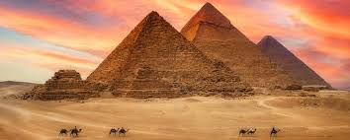
ITINERARIO
DÍA 1. MEXICO ✈️ PARIS ✈️ EL CAIRO – 28 MARZO 2026
Encuentro en el Aeropuerto de Benito Juarez para tomar el vuelo con destino a Paris. Noche a bordo.

DÍA 2. PARIS ✈️ EL CAIRO – 29 MARZO 2026
Escala en Paris, tomamos el siguiente vuelo con destino al Cairo. Llegada al Cairo. Recepción en el Aeropuerto por parte de nuestro equipo. Traslado al hotel y alojamiento.

DÍA 3. EL CAIRO – VISITA DE LAS PIRAMIDES – 30 MARZO 2026
Desayuno en su hotel. Recogida por la mañana a las 09:00 am. por nuestro guía egiptólogo para tener una experiencia increíble y disfrutar de una excursión maravillosa de medio día a las Pirámides de Giza y La Gran Esfinge.
Salida para visitar las famosas grandes pirámides de Giza pertenecientes a los faraones Keops una de las 7 maravillas del antiguo, Kefrén y Micerino, donde entrará en el área de las pirámides y las tocará para sentir su grandeza. (Entrada opcional en una de las pirámides). Luego, subir a la zona panorámica, es el mejor lugar donde se puede tomar maravillosas fotos de las tres Pirámides. Continuamos hacia el templo del Valle de Kefrén,, donde el Faraón mismo fue momificado antes de entrar en su pirámide. Seguimos para visitar la Gran Esfinge; gran estatua con cabeza del faraón Kefrén, simboliza la sabiduría y cuerpo de león que simboliza la fuerza y el poder. Regreso al hotel a las 13:00 Pm aprox. Alojamiento

Por la tarde posibilidad de tomar excursión opcional de Memphis (no incluida) “ Tour para visitar Mempfis la primera Capital de Egipto y La Necrópolis de Sakkara donde está La pirámide escalonada de Zoser incluido almuerzo.
Comidas: Desayuno

DÍA 4. CAIRO – CITY TOUR – 31 MARZO 2026
Desayuno en hotel. Por la mañana a la hora acordada recogida por nuestro guía de habla hispana para realizar una excursión de dia completo en El Cairo. Visita al Museo Egipcio de El Cairo, que contiene la mayor colección de monumentos de la época faraónica del Antiguo Egipto, además de una sala que incluye los tesoros de Tutankamón.
Luego, continuamos hacia la Ciudadela de Saladino, construida por Salah El Din sobre las alturas de la Montaña del Mokattam en el año 1138 AD para defender El Cairo de las Cruzadas. Visita a la Mezquita de Alabastro de Muhamed Ali, diseñada por el arquitecto Yousif Boushnaq, un turqués que vino de Istanbul para construir esta Mezquita para el Rey Muhamed Ali, que reinó Egipto más de 45 años (1805-1849). Después de almorzar en restaurante local emprenderemos la última parte de nuestra excursión. Nos dirigiremos a el barrio Copto en el Cairo Viejo que reúne la Iglesia Colgante, la Iglesia de Santa Barbara, la Iglesia de Abu Serga y la Sinagoga de Ben Ezra. Regreso hasta el hotel. Alojamiento
Comidas: Desayuno y almuerzo
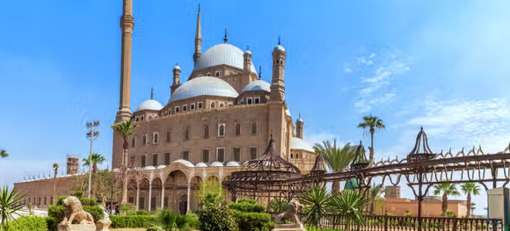

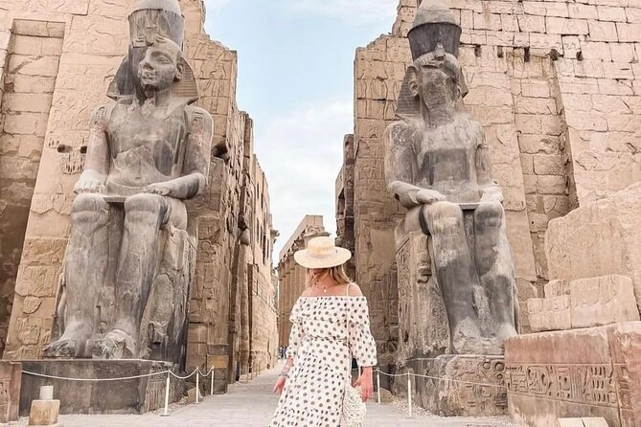

DÍA 5. EL CAIRO✈️LUXOR (CRUCERO) – 01 ABRIL 2026
Desayuno. Traslado al aeropuerto de El Cairo para tomar el vuelo a Luxor, donde te recibirán y trasladarán para embarcar en un crucero de lujo de 5 estrellas por el Nilo. Por la tarde, te acompañarán en un maravilloso recorrido por la orilla este del río Nilo en Luxor. Aquí verá el cautivador Templo de Karnak y el Templo de Luxor que reflejan la fascinante historia faraónica. Regreso al crucero y la cena. Alojamiento en Luxor a bordo de crucero.
Comidas Desayuno, almuerzo y cena.

DÍA 6. LUXOR OCCIDENTAL - EDFU – (CRUCERO)- 02 ABRIL 2026
Después del desayuno, traslado a Luxor y visita del Valle de los Reyes, el Templo de Hatshepsut en El Deir El Bahari y los Colosos de Memnón. Regreso al crucero para el almuerzo y el té de la tarde mientras navega hacia Edfu. Cena a bordo. Alojamiento en Edfú a bordo de crucero
Comidas: Desayuno, almuerzo y cena.

DÍA 7. EDFU – KOM OMBO - ASWAN (CRUCERO)- 03 ABRIL 2026
Disfruta del desayuno a bordo antes de visitar el Templo de Horus en Edfu. Regreso al barco para almorzar y navegar hacia Kom Ombo. A tu llegada, visita el templo compartido por los dos dioses Sobek y Haroeris. Regreso al crucero y continuación de la navegación hasta Aswan. Cena a bordo. Noche en Aswan a bordo de crucero Comidas: Desayuno, almuerzo y cena.

DÍA 8. ASWAN (CRUCERO)- 04 ABRIL 2026
Después del desayuno, visitar el majestuoso Templo de Filae. Disfruta del almuerzo y la cena a bordo. Paseo en Faluca incluido. Noche en Asuán.
Comidas: Desayuno, almuerzo y cena.

DÍA 9. ASWAN ✈️ EL CAIRO – 05 ABRIL 2026
Desembarque después del desayuno, Posibilidad de Tour opcional de Abu Simbel (opcional). Compitiendo en belleza y espectacularidad con las mismísimas Pirámides de Giza, el templo de Abu Simbel es una de las construcciones más espectaculares de Egipto.
El complejo está compuesto por varios edificios entre los que destaca especialmente el Templo de Ramsés II, un auténtico símbolo de Egipto gracias a su impresionante fachada compuesta por cuatro estatuas de 20 metros de altura que se tallaron directamente sobre la roca. Si la fachada resulta imponente e impactante, el interior no tiene nada que envidiarle. Enormes salas decoradas con frescos conservados a la perfección envueltas por estatuas colosales que dan paso a diferentes salas de menor tamaño en un viaje tan artístico como místico. Dos veces al año, febrero y octubre, en un acto de perfección astronómica haciendo magia y el sol atraviesa el templo al amanecer para iluminar las estatuas de los dioses. Justo al lado se encuentra el Templo de Nefertari, la esposa preferida del faraón; de tamaño inferior pero similar belleza, la fachada de este templo cuenta con seis figuras talladas en la roca y su interior tampoco tiene nada que envidiar al del templo principal. Luego, te llevarán al aeropuerto de Aswan para tomar un vuelo a El Cairo. Alojamiento en El Cairo. Comidas: Desayuno.

DÍA 10. EL CAIRO ✈️ PARIS ✈️ MEXICO – 06 ABRIL 2026
Desayuno en el hotel. Check out a las 12:00. Día libre para realizar actividades personales. A las 22:00 hrs traslado al aeropuerto para tomar el vuelo de regreso. Comidas: Desayuno.

FIN DE NUESTROS SERVICIOS ¡FELIZ REGRESO!

FECHA DE SALIDA 2026 | Del 29 de Marzo  al 08 de Abril

PASAJERO | PRECIO USD
Doble/Triple | 3,399
Single (+suplemento) | 940
Menor: 3 a 7 años | 2.899
Nota: *Impuesto aéreo (menor de 1 a 23 meses) calculado al reservar; tarifa aproximada 800USD
*Adulto se considera a partir de 9 años

CIUDAD | ALOJAMIENTO CAT SUPERIOR
CAIRO | TRIUMPH PLAZA HOTEL 4* o similar
CRUCERO | THE KING OF THEBAS 5* o similar
Listado de hoteles utilizados con mayor frecuencia en estos circuitos. Reflejado sólo para efectos indicativos, pudiendo confirmarse el hospedaje en hoteles similares.

ITINERARIO CONFIRMADO – GARANTIZADO HASTA LA EMISIÓN -
- Franquicia permitida. Una maleta de 23kg cada una y una en cabina de 8kg.

NOTAS IMPORTANTES
- Para mayor comodidad se les recomienda alojamiento en Doble/Twin.
- En hoteles, check-in es a las 14:00 y check-out a las 12:00, si requieren un early check in o late check-out estaría sujeta a disponibilidad y a un probable suplemento.
- Todos los precios son por persona en dólares americanos USD, de acuerdo al tipo de ocupación.
- Para confirmar reservación se requiere de: copia de pasaporte vigente (mínimo 180 días desde la fecha de salida) y pago correspondiente de anticipo, en moneda nacional al tipo de cambio del día en que la operación se realice.
- Todo depósito o transferencia se realiza a la cuenta oficial de
Corporativo Turístico MOTG, SA de CV.
      - Banco BBVA (Moneda Nacional)
      - Clabe 012180001162340382
      - No. Cta 0116234038

- En caso de requerir realizar pago con tarjeta de crédito a meses, favor de consultar los cargos de comisión y solicitar link.
- Itinerario y hoteles previstos, sujetos a cambios de último momento por razones de clima o condiciones extraordinarias y/o derivadas de pandemia, actos bélicos y otros que estén fuera del control de la Operadora **

